**Penerapan Clustering Dalam Produksi Daging Sapi dan Kambing Menurut Provinsi di Indonesia Tahun 2021**

Habibullah Hibatul Wafi1, Muhammad Arya Septa Kovitra2, Anlin Pradana3

*Politeknik Statistika STIS*

*Jakarta Timur*

E-mail: *1*221910761@stis.ac.id, *2*221910940@stis.ac.id, *3*221911212@stis.ac.id

**ABSTRAK**

Subsektor peternakan memberikan kontribusi pada perekonomian nasional dan meningkatkan status gizi masyarakat. Daging sapi dan daging kambing merupakan jenis daging yang banyak dikonsumsi oleh masyarakat Indonesia, terutama pada saat hari raya Idul Adha. Permintaan daging sapi dan daging kambing yang semakin naik karena kebutuhan masyarakat Indonesia, maka diperlukan pengelompokan tiap daerah berdasarkan produksi daging sapi dan daging kambing agar mudah memetakan daerah mana yang tingkat produksinya tinggi, sedang dan rendah. Metode Clustering yang digunakan pada penelitian ini adalah K-Means dan data yang digunakan bersumber dari BPS. Diharapkan, hasil dari penelitian ini dapat menjadi masukan untuk pemerintah daerah dalam mengambil kebijakan. Hasil dari penelitian ini didapatkan provinsi dengan cluster tertinggi adalah provinsi Jawa Timur, Jawa Barat, dan Jawa Tengah. Provinsi dengan cluster sedang adalah Sumatera barat, Banten, Sulawesi selatan, Lampung, Nusa tenggara barat, Sumatera utara, Sumatera selatan, dan Aceh. Sedangkan 23 provinsi lainnya termasuk ke dalam cluster rendah.

**Kata kunci**: Clustering, K-Means, Sapi, Kambing, Indonesia

***ABSTRACT***

*The livestock sub-sector contributes to the national economy and improves the nutritional status of the people. Beef and mutton are types of meat that are widely consumed by Indonesians, especially during Eid al-Adha. The demand for beef and mutton is increasing due to the needs of the Indonesian people, so it is necessary to classify each region based on beef and mutton production so that it is easy to map which areas have high, medium, and low production levels. The clustering method used in this study is K-Means, and the data used comes from BPS. It is hoped that the results of this research can become input for local governments in making policies. The results of this study show that the provinces with the largest clusters were East Java, West Java, and Central Java. Provinces with moderate clusters are West Sumatra, Banten, South Sulawesi, Lampung, West Nusa Tenggara, North Sumatra, South Sumatra, and Aceh, while 23 other provinces are included in the low cluster.*

***Keywords****: Clustering, K-Means, Cattle, Goats, Indonesia*

**PENDAHULUAN**

Subsektor peternakan memberikan kontribusi pada perekonomian nasional seperti menyerap tenaga kerja dari masyarakat dan menyumbang PDB pada sektor pertanian. Peningkatan subsektor peternakan secara langsung akan meningkatkan status gizi masyarakat dengan cara memenuhi kalori dan protein hewani dari daging, telur dan susu, sehingga masyarakat dapat terhindar dari stunting dan dapat meningkatkan kualitas SDM. Daging sapi dan daging kambing merupakan jenis daging yang banyak dikonsumsi oleh masyarakat Indonesia, terutama pada saat hari raya Idul Adha. Berdasarkan publikasi dari BPS, pada tahun 2015 populasi sapi potong di Indonesia sebesar 15,42 juta ekor dan terus bertumbuh secara positif hingga mencapai 17,44 juta ekor pada tahun 2020, dan pada tahun 2021 mencapai 18,05 juta ekor. Sedangkan untuk populasi kambing, pada tahun 2015 tercatat 19,01 juta ekor dan bergerak perlahan hingga mencapai 19,23 juta ekor pada tahun 2021 (Badan Pusat Statistik, 2022).

*Clustering* merupakan metode analisis data yang tujuannya mengelompokkan data dengan karakteristik yang sama ke suatu wilayah yang sama (Darmi & Setiawan, 2016). Salah satu pendekatan yang digunakan dalam mengembangkan metode clustering yaitu algoritma *K-Means*. Algoritma *K-Means* merupakan algoritma klasterisasi yang mengelompokkan data berdasarkan titik pusat klaster (centroid) terdekat dengan data. Tujuan dari K-Means adalah pengelompokkan data dengan memaksimalkan kemiripan data dalam satu klaster dan meminimalkan kemiripan data antar klaster. Ukuran kemiripan yang digunakan dalam klaster adalah fungsi jarak. Sehingga pemaksimalan kemiripan data didapatkan berdasarkan jarak terpendek antara data terhadap titik centroid (Asroni & Adrian, 2016).

Permintaan daging sapi dan daging kambing yang semakin naik karena kebutuhan masyarakat Indonesia, maka diperlukan pengelompokan tiap daerah berdasarkan produksi daging sapi dan daging kambing agar mudah memetakan daerah mana yang tingkat produksinya tinggi, sedang dan rendah. Hal ini tersebut bertujuan untuk mendeteksi daerah mana yang perlu ditingkatkan produksinya agar bisa memenuhi permintaan daging sapi dan daging kambing. Berdasarkan permasalahan diatas, penelitian ini mengangkat topik Penerapan Clustering Dalam Produksi Daging Sapi dan Kambing Menurut Provinsi di Indonesia Tahun 2021. Metode Clustering yang digunakan pada penelitian ini adalah K-Means dan data yang digunakan bersumber dari BPS. Diharapkan, hasil dari penelitian ini dapat menjadi masukan untuk pemerintah daerah dalam mengambil kebijakan.

**METODE**

Dalam analisis ini, metode yang digunakan adalah klasifikasi K-Means dengan pendekatan data mining. Data mining merupakan proses yang menggunakan teknik statistik, matematika, kecerdasan buatan, dan machine learning untuk mengekstraksi dan mengidentifikasi informasi yang bermanfaat dan pengetahuan yang terkait dari database yang besar (Setiawan, 2017). K-Means merupakan metode analisis data pada data mining dimana proses pemodelan tanpa supervise dan merupakan salah satu metode yang mengelompokkan data secara partisipasi. Pada metode k-means data dikelompokkan menjadi beberapa kelompok dimana setiap kelompok mempunyai karakteristik yang mirip atau sama dengan lainnya namun dengan kelompok lainnya memiliki karakteristik yang berbeda. Sebuah cluster adalah suatu kumpulan data yang mirip dengan lainnya atau kemiripan data pada kelompok lainnya. Metode ini meminimalisasi perbedaan antar data di dalam satu cluster. Serta memaksimalkan perbedaan dengan cluster yang lain (Novianto & Goeirmanto, 2019). Adapun langkah-langkah metode k-means yaitu sebagai berikut:

1. Tentukan jumlah klaster

Metode yang digunakan adalah metode gap statistic(k). metode tersebut bertujuan untuk menentukan jumlah klaster lebih konstan dan baik dibandingkan metode pengukuran lainnya.

1. Menentukan centroid (titik pusat) awal.
2. Hitung jarak antara data dengan pusat klaster dengan menggunakan *Euclidian Distance*.

Adapun perhitungan *Euclidian Distance* adalah sebagai berikut:

$d_{ij}= \sqrt{\sum_{k=1}^{p}{}{\left\{x_{ik}-x_{jk}\right\}}^{2}}$ (1)

dengan

$d_{ij}$ = Jarak objek antara objek i dan j

$p$ = Dimensi data

$x_{ik}$ = Koordinat dari objek i pada dimensi k

$x_{jk}$ = Koordinat dari objek j pada dimensi k

1. Kelompokkan setiap data terhadap jarak pada titik pusat centroid terdekat.
2. Perbarui nilai titik centroid

Adapun perhitungan untuk menghitung titik centroid adalah sebagai berikut:

$μ_{k= \frac{1}{N_{k}}\sum_{i=1}^{N_{k}}{}x_{i}}$ (2)

dengan

$μ_{k}$ = titik centroid dari klaster ke-k.

$N_{k}$ = banyaknya data pada klaster ke-k.

$x_{i}$ = data ke-I pada klaster ke-k.

1. Ulangi langkah 3, 4, dan 5 dengan memakai pusat klaster yang baru. Apabila pusat klaster tidak mengalami perubahan lagi, maka proses klasifikasi dengan metode K-means dihentikan karena sudah konvergen.

Dalam melakukan validasi hasil klaster yang telah dilakukan, maka digunakan metode silhouette coefficient. Validasi cluster berguna untuk mengukur tingkat kebaikan dari cluster yang terbentuk, salah satu internal validation index adalah Silhouette Coefficient (Azuri & Pontoh, 2016).

**Data dan Sumber Data**

Data yang digunakan dalam analisis ini yaitu data produksi daging sapi dan kambing menurut provinsi (Ton) tahun 2021. Sumber data berasal dari website Badan Pusat Statistik (BPS), yaitu sebagai berikut:

1. Produksi daging sapi menurut provinsi (Ton) : <https://www.bps.go.id/indicator/24/480/1/produksi-daging-sapi-menurut-provinsi.html>
2. Produksi daging kambing menurut provinsi (Ton) : <https://www.bps.go.id/indicator/24/482/1/produksi-daging-kambing-menurut-provinsi.html>

Proses pengolahan menggunakan bantuan R-Studio dan MS-Excel. Adapun hasil proses pengolahan data dapat diakses melalui: [aryasepta7901/-2022-Tugas-Akhir-Statistik-Produksi (github.com)](https://github.com/aryasepta7901/-2022-Tugas-Akhir-Statistik-Produksi)

**HASIL DAN PEMBAHASAN**

Data yang digunakan dalam analisis clustering adalah data produksi daging sapi dan kambing pada setiap provinsi di Indonesia pada tahun 2021. Data tersebut ditunjukkan pada Tabel 1.

Tabel 1. Data Produksi Daging Sapi dan Kambing Menurut Provinsi di Indonesia Tahun 2021

|  |  |  |  |
| --- | --- | --- | --- |
| No | Provinsi | Sapi (Ton) | Kambing (Ton) |
| 1 | Jawa Timur | 93303,43 | 20166,21 |
| 2 | Jawa Barat | 64425,18 | 6129,92 |
| 3 | Jawa Tengah | 55835,19 | 11563,41 |
| 4 | Sumatera Barat | 21431,69 | 701,74 |
| 5 | Banten | 20562,15 | 2028,51 |
| 6 | Sulawesi Selatan | 15994,36 | 771,46 |
| 7 | Lampung | 14328,27 | 2703,14 |
| 8 | Nusa Tenggara Barat | 13489,27 | 467,03 |
| 9 | Sumatera Utara | 13286,02 | 843,26 |
| 10 | Sumatera Selatan | 12974,83 | 1317,94 |
| 11 | Aceh | 12943,98 | 1984,43 |
| 12 | Riau | 8912,05 | 584,36 |
| 13 | DI Yogyakarta | 7645,34 | 1890,64 |
| 14 | DKI Jakarta | 7602,69 | 837,63 |
| 15 | Kalimantan Timur | 7529,8 | 362,37 |
| 16 | Nusa Tenggara Timur | 7365,56 | 1234,35 |
| 17 | Kalimantan Selatan | 6767,29 | 230,7 |
| 18 | Bali | 5999,5 | 2375,4 |
| 19 | Jambi | 5570,94 | 996,35 |
| 20 | Kalimantan Barat | 4837,49 | 391,12 |
| 21 | Sulawesi Tengah | 4315,16 | 1748,69 |
| 22 | Kalimantan Tengah | 3800,34 | 234,89 |
| 23 | Sulawesi Tenggara | 3787,5 | 323,09 |
| 24 | Sulawesi Utara | 3702,21 | 175,91 |
| 25 | Papua | 3699,5 | 261,67 |
| 26 | Kep. Bangka Belitung | 2994,98 | 95,83 |
| 27 | Bengkulu | 2752,62 | 101,95 |
| 28 | Gorontalo | 2672,97 | 276,88 |
| 29 | Kep. Riau | 2321,91 | 292,91 |
| 30 | Maluku | 2086 | 211,07 |
| 31 | Papua Barat | 1762,86 | 59,37 |
| 32 | Sulawesi Barat | 1748,11 | 158,86 |
| 33 | Kalimantan Utara | 707,48 | 100,04 |
| 34 | Maluku Utara | 626,54 | 103,89 |

*Sumber: https://bps.go.id/*

Berdasarkan tabel tersebut, didapatkan total produksi daging sapi dan kambing di Indonesia sebesar 437783,21 dan 61725,02 ton dengan rata-rata tiap provinsinya sebesar 12875,98 dan 1815,44 ton. Jumlah produksi daging sapi dan kambing terbanyak berasal dari Provinsi Jawa Timur dan paling sedikit berasal dari Provinsi Maluku Utara. Persebaran data produksi ini sangat bervariasi serta memiliki range atau selisih antara nilai produksi terbesar dan terkecil yang cukup besar yaitu 92676,89 ton untuk daging sapi dan 20106,84 ton untuk daging kambing.

Data produksi daging sapi dan kambing berdasarkan provinsi di Indonesia hanya dapat digunakan untuk melakukan analisis deskriptif, oleh karena itu perlu adanya analisis lebih lanjut untuk mendapatkan lebih banyak informasi yang bermanfaat. Keberagaman yang cukup besar pada data merupakan salah satu kriteria yang cocok untuk dilakukan analisis klaster atau pengelompokkan. Analisis klaster yang digunakan yaitu dengan metode K-Means. Tahap awal dimulai dengan menentukan banyaknya klaster yang mau dibentuk (k). Dengan menggunakan *software* statistik R, pada gambar 1 didapatkan perhitungan banyaknya klaster yang optimal untuk dibuat dengan menggunakan *gap of static*.

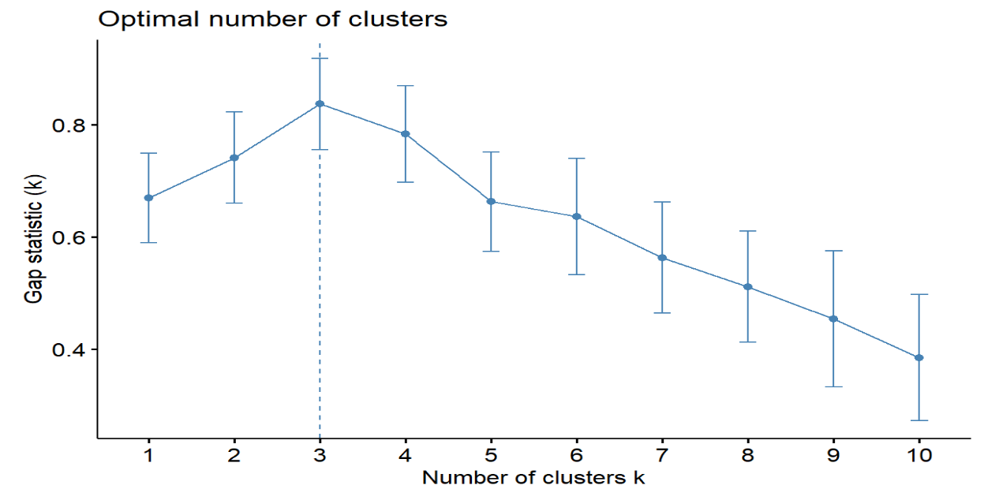

Gambar 1. Banyak Klaster Optimal (k)

Banyak klaster yang optimal yaitu sebanyak 3 klaster. Berdasarkan k tersebut, maka dibuat 3 kategori pengelompokkan berdasarkan nilai produksi daging, yaitu tinggi, sedang, dan rendah. Dengan kategori tersebut dapat dicari titik centroid awal untuk selanjutnya digunakan dalam *clustering*.

Tabel 2. Centroid Data Awal

|  |  |  |
| --- | --- | --- |
| Centroid | Daging Sapi | Daging Kambing |
| C1 | 93303,43 | 20166,21 |
| C2 | 6383,39 | 525,69 |
| C3 | 626,54 | 59,37 |

Centroid satu (C1) merupakan titik tengah klaster 1 yang memiliki kategori tinggi sehingga menggunakan nilai tertinggi sebagai titik tengahnya. Centroid dua (C2) memiliki kategori sedang sehingga menggunakan nilai median untuk titik tengahnya. Centroid tiga (C3) memiliki kategori rendah sehingga menggunakan nilai terkecil untuk titik tengahnya. Setelah mengetahui centroid, selanjutnya yaitu menghitung jarak terdekat setiap provinsi terhadap setiap centroid untuk menentukan kategori klasternya seperti pada Tabel 3.

Tabel 3. Perhitungan Jarak Pusat Cluster dan Kategori Klaster (Iterasi 1)

|  |  |  |  |  |  |  |  |
| --- | --- | --- | --- | --- | --- | --- | --- |
| Provinsi | Jumlah  Produksi  Daging Sapi | Jumlah Produksi  Daging Kambing | c1 | c2 | c3 | Jarak Terdekat | Klaster |
| Jawa Timur | 93303,43 | 20166,21 | 0 | 89111,4 | 94832,96 | 0 | 1 |
| Jawa Barat | 64425,18 | 6129,92 | 32108,73 | 58311,72 | 64086,80 | 32108,73 | 1 |
| Jawa Tengah | 55835,19 | 11563,41 | 38443,17 | 50668,64 | 56394,49 | 38443,17 | 1 |
| Sumatera Barat | 21431,69 | 701,74 | 74460,81 | 15049,32 | 20815,06 | 15049,32 | 2 |
| Banten | 20562,15 | 2028,51 | 74968,46 | 14258,17 | 20032,62 | 14258,17 | 2 |
| Sulawesi Selatan | 15994,36 | 771,46 | 79704,76 | 9614,11 | 15384,31 | 9614,11 | 2 |
| Lampung | 14328,27 | 2703,14 | 80882,85 | 8237,86 | 13954,46 | 8237,86 | 2 |
| Nusa Tenggara Barat | 13489,27 | 467,03 | 82209,23 | 7106,12 | 12869,19 | 7106,12 | 2 |
| Sumatera Utara | 13286,02 | 843,26 | 82317,45 | 6909,93 | 12683,73 | 82317,45 | 2 |
| Sumatera Selatan | 12974,83 | 1317,94 | 82510,25 | 6638,88 | 12412,26 | 82510,25 | 2 |
| Aceh | 12943,98 | 1984,43 | 82390,64 | 6720,80 | 12466,96 | 82390,64 | 2 |
| Riau | 8912,05 | 584,36 | 86633,45 | 2529,34 | 8302,13 | 86633,45 | 2 |
| Di Yogyakarta | 7645,34 | 1890,64 | 87585,99 | 1858,92 | 7253,76 | 87585,99 | 2 |
| DKI Jakarta | 7602,69 | 837,63 | 87853,35 | 1258,56 | 7019,43 | 1258,56 | 2 |
| Kalimantan Timur | 7529,8 | 362,37 | 88030,15 | 1157,98 | 6909,91 | 1157,98 | 2 |
| Nusa Tenggara Timur | 7365,56 | 1234,35 | 87998,48 | 1211,13 | 6840,68 | 1211,13 | 2 |
| Kalimantan Selatan | 6767,29 | 230,7 | 88802,75 | 484,15 | 6143,14 | 484,15 | 2 |
| Bali | 5999,5 | 2375,4 | 89098,2 | 1889,12 | 5850,87 | 1889,12 | 2 |
| Jambi | 5570,94 | 996,35 | 89802,41 | 938,94 | 5032,4 | 938,94 | 2 |
| Kalimantan Barat | 4837,49 | 391,12 | 90649,2 | 1551,75 | 4224 | 1551,75 | 2 |
| Sulawesi Tengah | 4315,16 | 1748,69 | 90874,18 | 2402,77 | 4057,06 | 2402,77 | 2 |
| Kalimantan Tengah | 3800,34 | 234,89 | 91695,48 | 2599,37 | 3178,65 | 2599,37 | 2 |
| Sulawesi Tenggara | 3787,5 | 323,09 | 91688,88 | 2603,79 | 3171,94 | 2603,79 | 2 |
| Sulawesi Utara | 3702,21 | 175,91 | 91804,09 | 2703,91 | 3077,88 | 2703,91 | 2 |
| Papua | 3699,5 | 261,67 | 91788,1 | 2696,85 | 3079,61 | 2696,85 | 2 |
| Kep, Bangka Belitung | 2994,98 | 95,83 | 92511,82 | 3415,57 | 2368,72 | 2368,72 | 3 |
| Bengkulu | 2752,62 | 101,95 | 92747,1 | 3655,42 | 2126,51 | 2126,51 | 3 |
| Gorontalo | 2672,97 | 276,88 | 92787,21 | 3718,76 | 2057,96 | 2057,96 | 3 |
| Kep, Riau | 2321,91 | 292,91 | 93126,71 | 4068,15 | 1711,38 | 1711,38 | 3 |
| Maluku | 2086 | 211,07 | 93374,66 | 4308,9 | 1467,32 | 1467,32 | 3 |
| Papua Barat | 1762,86 | 59,37 | 93722,79 | 4644,01 | 1136,32 | 1136,32 | 3 |
| Sulawesi Barat | 1748,11 | 158,86 | 93715,9 | 4649,78 | 1125,97 | 1125,97 | 3 |
| Kalimantan Utara | 707,48 | 100,04 | 94745,24 | 5691,85 | 90,58 | 90,58 | 3 |
| Maluku Utara | 626,54 | 103,89 | 94823,53 | 5772,29 | 44,52 | 44,52 | 3 |

Berdasarkan perhitungan jarak terdekat terhadap setiap titik centroid pada Tabel 2, didapatkan kategori klaster untuk masing-masing provinsi. Selanjutnya yaitu mengulang tahap ini atau melakukan iterasi mulai dari menghitung titik centroid baru, menghitung jarak terdekat terhadap centroid, hingga mendapatkan kategori klaster. Kegiatan ini dilakukan sampai perhitungan menghasilkan hasil *clustering* yang sama pada dua iterasi terakhir.

Tabel 4. Perhitungan Centroid (Iterasi 2)

|  |  |  |  |  |  |  |
| --- | --- | --- | --- | --- | --- | --- |
| Provinsi | C1 | | C1 | | C1 | |
| Sapi | Kambing | Sapi | Kambing | Sapi | Kambing |
| Jawa Timur | 93303,43 | 20166,21 | 0 | 0 | 0 | 0 |
| Jawa Barat | 64425,18 | 6129,92 | 0 | 0 | 0 | 0 |
| Jawa Tengah | 55835,19 | 11563,41 | 0 | 0 | 0 | 0 |
| Sumatera Barat | 0 | 0 | 21431,69 | 701,74 | 0 | 0 |
| Banten | 0 | 0 | 20562,15 | 2028,51 | 0 | 0 |
| Sulawesi Selatan | 0 | 0 | 15994,36 | 771,46 | 0 | 0 |
| Lampung | 0 | 0 | 14328,27 | 2703,14 | 0 | 0 |
| Nusa Tenggara Barat | 0 | 0 | 13489,27 | 467,03 | 0 | 0 |
| Sumatera Utara | 0 | 0 | 13286,02 | 843,26 | 0 | 0 |
| Sumatera Selatan | 0 | 0 | 12974,83 | 1317,94 | 0 | 0 |
| Aceh | 0 | 0 | 12943,98 | 1984,43 | 0 | 0 |
| Riau | 0 | 0 | 8912,05 | 584,36 | 0 | 0 |
| Di Yogyakarta | 0 | 0 | 7645,34 | 1890,64 | 0 | 0 |
| Dki Jakarta | 0 | 0 | 7602,69 | 837,63 | 0 | 0 |
| Kalimantan Timur | 0 | 0 | 7529,8 | 362,37 | 0 | 0 |
| Nusa Tenggara Timur | 0 | 0 | 7365,56 | 1234,35 | 0 | 0 |
| Kalimantan Selatan | 0 | 0 | 6767,29 | 230,7 | 0 | 0 |
| Bali | 0 | 0 | 5999,5 | 2375,4 | 0 | 0 |
| Jambi | 0 | 0 | 5570,94 | 996,35 | 0 | 0 |
| Kalimantan Barat | 0 | 0 | 4837,49 | 391,12 | 0 | 0 |
| Sulawesi Tengah | 0 | 0 | 4315,16 | 1748,69 | 0 | 0 |
| Kalimantan Tengah | 0 | 0 | 3800,34 | 234,89 | 0 | 0 |
| Sulawesi Tenggara | 0 | 0 | 3787,5 | 323,09 | 0 | 0 |
| Sulawesi Utara | 0 | 0 | 3702,21 | 175,91 | 0 | 0 |
| Papua | 0 | 0 | 3699,5 | 261,67 | 0 | 0 |
| Kep, Bangka Belitung | 0 | 0 | 0 | 0 | 2994,98 | 95,83 |
| Bengkulu | 0 | 0 | 0 | 0 | 2752,62 | 101,95 |
| Gorontalo | 0 | 0 | 0 | 0 | 2672,97 | 276,88 |
| Kep, Riau | 0 | 0 | 0 | 0 | 2321,91 | 292,91 |
| Maluku | 0 | 0 | 0 | 0 | 2086 | 211,07 |
| Papua Barat | 0 | 0 | 0 | 0 | 1762,86 | 59,37 |
| Sulawesi Barat | 0 | 0 | 0 | 0 | 1748,11 | 158,86 |
| Kalimantan Utara | 0 | 0 | 0 | 0 | 707,48 | 100,04 |
| Maluku Utara | 0 | 0 | 0 | 0 | 626,54 | 103,89 |
| Rata-Rata | 71187,93 | 12619,84 | 9388,45 | 1021,12 | 1963,72 | 155,64 |

Penentuan centroid untuk iterasi kedua dan selanjutnya berbeda dengan penentuan centroid awal yang menggunakan nilai tertinggi, median, dan terendah. Perhitungan centroid baru untuk iterasi kedua dan seterusnya dilakukan dengan menghitung rata-rata produksi sapi dan kambing semua provinsi yang termasuk pada klaster tersebut seperti pada Tabel 4. Nilai rata-rata tersebut merupakan titik yang nantinya akan menjadi centroid baru untuk iterasi kedua, kemudian rata-rata tiap klaster pada iterasi kedua menjadi centroid untuk iterasi 3 dan begitu seterusnya.

Tabel 5. Penentuan Centroid

|  |  |  |  |  |  |  |  |  |  |  |
| --- | --- | --- | --- | --- | --- | --- | --- | --- | --- | --- |
| Centroid | Iterasi 2 | | Iterasi 3 | | Iterasi 4 | | Iterasi 5 | | Iterasi 6 | |
| Sapi | Kambing | Sapi | Kambing | Sapi | Kambing | Sapi | Kambing | Sapi | Kambing |
| C1 | 71187,93 | 12619,84 | 71187,93 | 12619,84 | 71187,93 | 12619,84 | 71187,93 | 12619,84 | 71187,93 | 12619,84 |
| C2 | 9388,45 | 1021,12 | 11788,85 | 1222,19 | 12620,46 | 1209,76 | 14880,29 | 1266,874 | 15626,32 | 1352,19 |
| C3 | 1963,72 | 155,64 | 2961,66 | 345,78 | 3341,86 | 452,15 | 4104,40 | 566,53 | 4313,43 | 567,30 |

Tabel 6. Ringkasan *Clustering*

|  |  |  |  |  |  |  |
| --- | --- | --- | --- | --- | --- | --- |
| Cluster | Iterasi 1 | Iterasi 2 | Iterasi 3 | Iterasi 4 | Iterasi 5 | Iterasi 6 |
| C1 | 3 | 3 | 3 | 3 | 3 | 3 |
| C2 | 22 | 15 | 13 | 9 | 8 | 8 |
| C3 | 9 | 16 | 18 | 22 | 23 | 23 |

Penentuan centroid berdasarkan rata-rata pada Tabel 5 digunakan untuk perhitungan iterasi 2 dan selanjutnya hingga berhenti pada iterasi 6. Iterasi berhenti pada perulangan ke-6 karena berdasarkan hasil clustering pada Tabel 6, hasil yang didapatkan pada iterasi ke-6 sudah sama dengan iterasi ke-5. Sehingga hasil clustering yang didapatkan yaitu klaster 1 sebanyak 3 provinsi, klaster 2 sebanyak 8 provinsi, dan klaster 3 sebanyak 23 provinsi. Hasil perhitungan lebih lengkapnya dapat dilihat pada Tabel 7.

Tabel 7. Perhitungan Jarak Pusat Cluster dan Kategori Klaster (Iterasi 6)

|  |  |  |  |  |  |  |  |
| --- | --- | --- | --- | --- | --- | --- | --- |
| Provinsi | Jumlah  Produksi  Daging Sapi | Jumlah Produksi  Daging Kambing | c1 | c2 | c3 | Jarak Terdekat | Klaster |
| Jawa Timur | 93303,43 | 20166,21 | 23367,56 | 79923,09 | 91122,65 | 23367,56 | 1 |
| Jawa Barat | 64425,18 | 6129,92 | 9373,05 | 49032,19 | 60368,58 | 9373,05 | 1 |
| Jawa Tengah | 55835,19 | 11563,41 | 15389,05 | 41485,2 | 52682,13 | 15389,05 | 1 |
| Sumatera Barat | 21431,69 | 701,74 | 51163,71 | 5841,69 | 17118,79 | 5841,69 | 2 |
| Banten | 20562,15 | 2028,51 | 51721,82 | 4981,95 | 16314,29 | 4981,95 | 2 |
| Sulawesi Selatan | 15994,36 | 771,46 | 56450,99 | 687,53 | 11682,72 | 687,53 | 2 |
| Lampung | 14328,27 | 2703,14 | 57717,96 | 1873,5 | 10240,06 | 1873,5 | 2 |
| Nusa Tenggara Barat | 13489,27 | 467,03 | 58964,62 | 2313,11 | 9176,39 | 2313,11 | 2 |
| Sumatera Utara | 13286,02 | 843,26 | 59087,39 | 2395 | 8976,83 | 2395 | 2 |
| Sumatera Selatan | 12974,83 | 1317,94 | 59300,07 | 2651,71 | 8693,87 | 2651,71 | 2 |
| Aceh | 12943,98 | 1984,43 | 59207,01 | 2755,85 | 8746,12 | 2755,85 | 2 |
| Riau | 8912,05 | 584,36 | 63428,22 | 6758,03 | 4598,65 | 4598,65 | 3 |
| Di Yogyakarta | 7645,34 | 1890,64 | 64442,04 | 7999,12 | 3585,09 | 3585,09 | 3 |
| DKI Jakarta | 7602,69 | 837,63 | 64667,64 | 8040,11 | 3300,35 | 3300,35 | 3 |
| Kalimantan Timur | 7529,8 | 362,37 | 64827,49 | 8156,8 | 3222,89 | 3222,89 | 3 |
| Nusa Tenggara Timur | 7365,56 | 1234,35 | 64829,97 | 8261,6 | 3124,17 | 3124,17 | 3 |
| Kalimantan Selatan | 6767,29 | 230,7 | 65601,15 | 8929,74 | 2476,84 | 2476,84 | 3 |
| Bali | 5999,5 | 2375,4 | 65988,49 | 9681,05 | 2472,26 | 2472,26 | 3 |
| Jambi | 5570,94 | 996,35 | 66638,54 | 10061,68 | 1328,69 | 1328,69 | 3 |
| Kalimantan Barat | 4837,49 | 391,12 | 67467,94 | 10831,55 | 552,88 | 552,88 | 3 |
| Sulawesi Tengah | 4315,16 | 1748,69 | 67750,64 | 11318,11 | 1181,39 | 1181,39 | 3 |
| Kalimantan Tengah | 3800,34 | 234,89 | 68516,24 | 11878,64 | 611,36 | 611,36 | 3 |
| Sulawesi Tenggara | 3787,5 | 323,09 | 68512,98 | 11883,46 | 579,86 | 579,86 | 3 |
| Sulawesi Utara | 3702,21 | 175,91 | 68623,42 | 11981,99 | 725,79 | 725,79 | 3 |
| Papua | 3699,5 | 261,67 | 68610,59 | 11976,57 | 685,8 | 685,8 | 3 |
| Kep, Bangka Belitung | 2994,98 | 95,83 | 69333,47 | 12693,67 | 1400,21 | 1400,21 | 3 |
| Bengkulu | 2752,62 | 101,95 | 69570,75 | 12934,27 | 1628,7 | 1628,7 | 3 |
| Gorontalo | 2672,97 | 276,88 | 69617,88 | 12997,91 | 1665,97 | 1665,97 | 3 |
| Kep, Riau | 2321,91 | 292,91 | 69960,58 | 13346,51 | 2010,33 | 2010,33 | 3 |
| Maluku | 2086 | 211,07 | 70207,23 | 13588,32 | 2255,73 | 2255,73 | 3 |
| Papua Barat | 1762,86 | 59,37 | 70552,15 | 13923,61 | 2600,65 | 2600,65 | 3 |
| Sulawesi Barat | 1748,11 | 158,86 | 70549,03 | 13929,42 | 2597,63 | 2597,63 | 3 |
| Kalimantan Utara | 707,48 | 100,04 | 71583,8 | 14971,3 | 3636,1 | 3636,1 | 3 |
| Maluku Utara | 626,54 | 103,89 | 71662,82 | 15051,63 | 3715,9 | 3715,9 | 3 |

Berdasarkan hasil perhitungan pada Tabel 7, dengan banyaknya klaster 3 didapatkan hasil klaster produksi daging sapi dan kambing berdasarkan provinsi di Indonesia yaitu sebagai berikut :

* Klaster 1 : Produksi daging sapi dan kambing tinggi (3 Provinsi)

Jawa Timur, Jawa Barat, Jawa Tengah

* Klaster 2 : Produksi daging sapi dan kambing sedang (8 Provinsi)

Sumatera Barat, Banten, Sulawesi Selatan, Lampung, Nusa Tenggara Barat, Sumatera Utara, Sumatera Selatan, Aceh

* Klaster 3 : Produksi daging sapi dan kambing rendah (23 Provinsi)

Riau, DI Yogyakarta, DKI Jakarta, Kalimantan Timur, Nusa Tenggara Timur, Kalimantan Selatan, Bali, Jambi, Kalimantan Barat, Sulawesi Tengah, Kalimantan Tengah, Sulawesi Tenggara, Sulawesi Utara, Papua, Kepulauan Bangka Belitung, Kepulauan Riau, Maluku, Papua Barat, Sulawesi Barat, Kalimantan Utara, Maluku Utara.

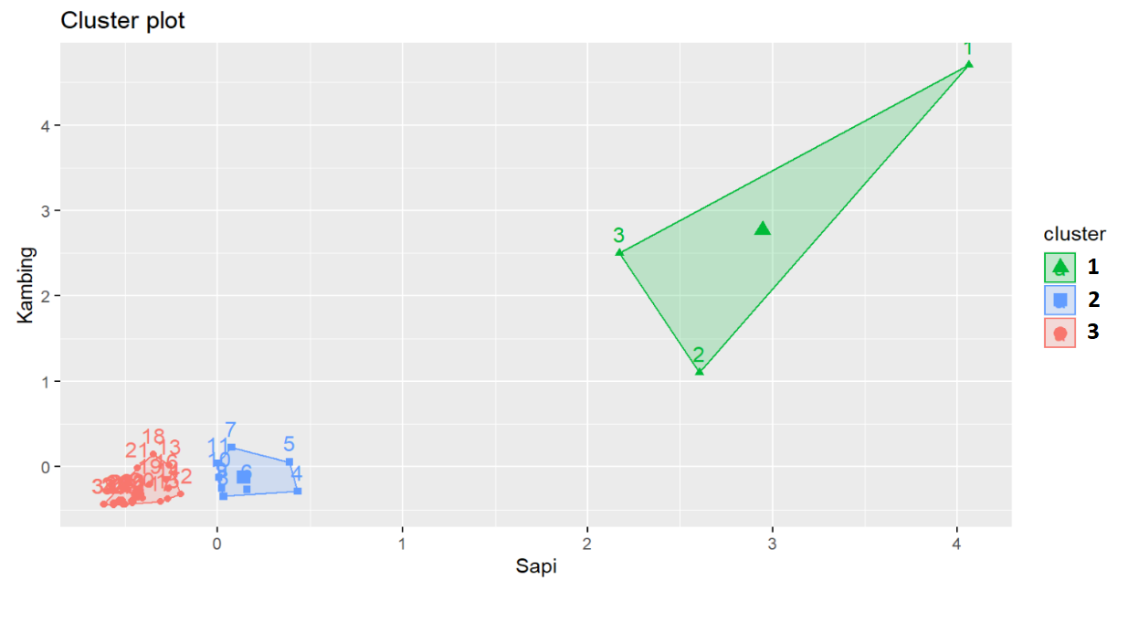

Gambar 2. Cluster Plot

Klaster yang sudah didapatkan dapat juga dilakukan plot seperti pada Gambar 2. Titik segitiga hijau merupakan klaster 1 yang memiliki produksi sapi dan kambing tinggi, titik kotak biru merupakan klaster 2 yang memiliki produksi sedang, dan titik bulat merah merupakan klaster 3 yang memiliki produksi rendah. Nama provinsi pada titik dikodekan dengan nomor supaya lebih mudah dilihat dengan berdasarkan penomoran pada Tabel 1.

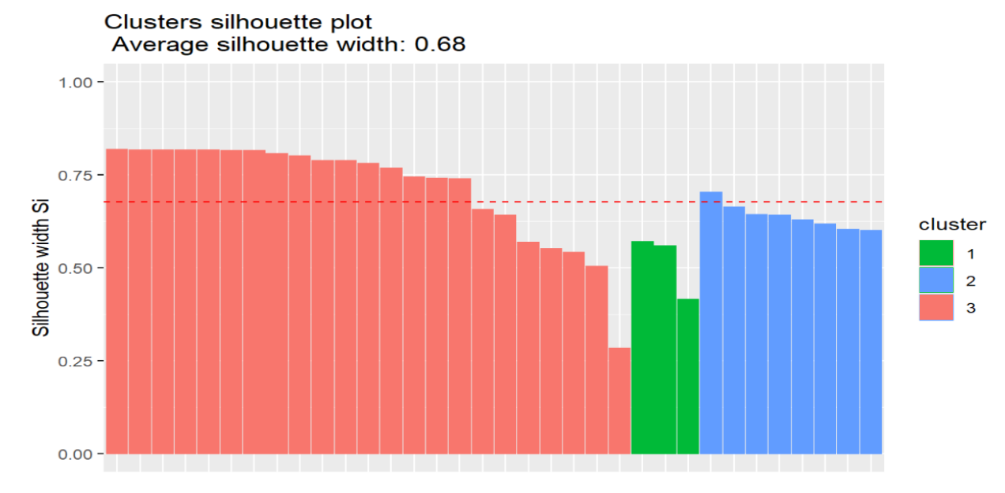

Gambar 3. Cluster Silhouette Plot

Hasil clustering yang sudah didapatkan perlu dilakukan pengujian untuk mengetahui apakah hasil tersebut sudah baik dan benar atau belum. Pengujian dilakukan dengan menggunakan R Studio untuk menghasilkan *cluster silhouette plot* seperti pada Gambar 3. Nilai *silhouette* berkisar antara -1 dan 1, dimana semakin dekat 1 maka objek sudah sesuai dengan klasternya. Rata-rata silhouette yang didapatkan yaitu sebesar 0,68 yang artinya hasil *clustering* sudah cukup baik atau tidak terjadi kesalahan dalam pengelompokannya.

**KESIMPULAN**

Berdasarkan hasil penelitian produksi daging sapi dan daging kambing pada 34 provinsi di Indonesia tahun 2021 dengan menggunakan metode Algoritma K-Means Clustering. Data tersebut diolah menggunakan R Studio dan MS Excel untuk menentukan pembentukan cluster yang terbaik. Berdasarkan *optimal number of cluster* dengan menggunakan metode gap statistic, maka cluster yang terbentuk adalah tiga cluster, yaitu cluster tinggi, cluster sedang, dan cluster rendah. Adapun provinsi dengan cluster tertinggi adalah provinsi Jawa Timur, Jawa Barat, dan Jawa Tengah. Provinsi dengan cluster sedang adalah Sumatera barat, Banten, Sulawesi selatan, Lampung, Nusa tenggara barat, Sumatera utara, Sumatera selatan, dan Aceh. Dan provinsi dengan cluster rendah adalah Riau, Di Yogyakarta, Dki Jakarta, Kalimantan Timur, Nusa Tenggara Timur, Kalimantan Selatan, Bali, Jambi, Kalimantan Barat, Sulawesi Tengah, Kalimantan Tengah, Sulawesi Tenggara, Sulawesi Utara, Papua, Kep, Bangka Belitung, Bengkulu, Gorontalo, Kep, Riau, Maluku, Papua Barat, Sulawesi Barat, Kalimantan Utara, dan Maluku Utara. Observasi tersebut berkelompok dengan baik, dapat dilihat dari nilai silhouette yaitu sebesar 0.68 yang berarti tidak terjadi kesalahan pengelompokan cluster pada masing-masing observasi.

**DAFTAR PUSTAKA**

Badan Pusat Statistik. (2022). Peternakan Dalam Angka 2022. Jakarta, DKI: Penulis. Diakses dari https://www.bps.go.id/publication/2022/06/30/4c014349ef2008bea02f4349/peternakan-dalam-angka-2022.html

Darmi, Y. D., & Setiawan, A. (2016). Penerapan metode clustering k-means dalam pengelompokan penjualan produk. Jurnal Media Infotama, 12(2).

Asroni, A., & Adrian, R. (2015). Penerapan metode K-means untuk clustering mahasiswa berdasarkan nilai akademik dengan Weka Interface studi kasus pada jurusan Teknik Informatika UMM Magelang. Semesta Teknika, 18(1), 76-82.

Setiawan, R. (2017). Penerapan Data Mining Menggunakan Algoritma K-Means Clustering Untuk Menentukan Strategi Promosi Mahasiswa Baru (Studi Kasus: Politeknik Lp3i Jakarta). Jurnal Lentera Ict, 3(1), 76-92.

Novianto, R., & Goeirmanto, L. (2019). Penerapan Data Mining Menggunakan Algoritma K-Means Clustering Untuk Menganalisa Bisnis Perusahaan Asuransi. Jatisi (Jurnal Teknik Informatika Dan Sistem Informasi), 6(1).

Azuri, D. F., & Pontoh, R. S. (2016). Pengelompokkan Kabupaten/Kota Di Pulau Jawa Berdasarkan Pembangunan Manusia Berbasis Gender Menggunakan Bisecting K-Means. Jatinagor: Prosiding Seminar Nasional FMIPA Universitas Padjadjaran.